Міністерство освіти і науки України
Національний технічний університет України «Київський політехнічний
інститут імені Ігоря Сікорського»
Факультет інформатики та обчислювальної техніки

Кафедра інформатики та програмної інженерії

Звіт

з лабораторної роботи No 2
з дисципліни
«Основи Front-end технологій»

«Блочна верстка макету сайту за допомогою HTML і CSS»

Виконав студент Павловський Віктор Андрійович

Перевірив Жереб К.А.

Київ 2026
Лабораторна робота №3
Завдання.
Завдання 1.
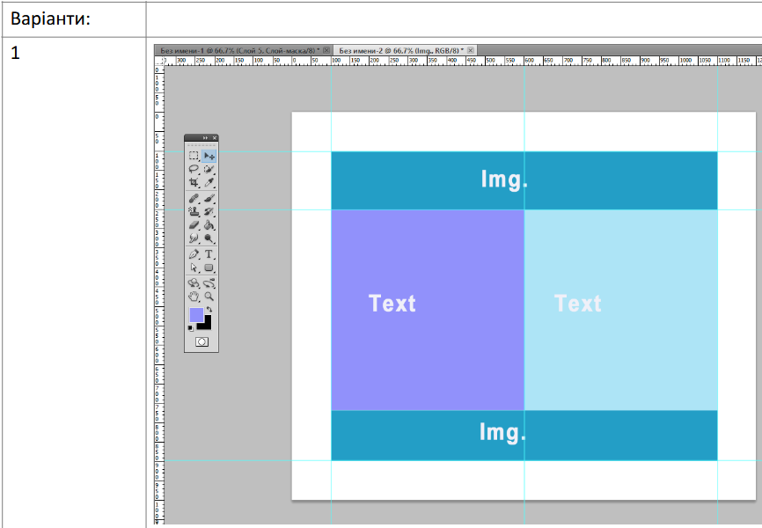
Макет структури сайту виконано в PhotoShop. За допомогою HTML5 та CSS3 зробити блочну верстку розробленого макету використовуючи технологію float. Обов’язково використати width у відсотках..
Завдання 2.
Створити верстку цього ж макету сайту за допомогою технології Flex.
Хід виконання роботи.
- Створено HTML-структуру, що відповідає макету варіанта 1, яка складається із загального контейнера, верхнього блоку із зображенням, середнього ряду з двома текстовими блоками та нижнього блоку із зображенням.
- Для загального контейнера встановлено властивість width: 70%, що забезпечило виконання вимоги щодо використання ширини у відсотках.
- Замінено жорстку фіксацію висоти блоків (height) на min-height, щоб контейнери могли автоматично розтягуватися залежно від обсягу реального тексту.
- Виконання завдання 1 (Float): Блокам у середньому ряду задано властивості float: left та width: 50%. Для запобігання схлопуванню батьківського контейнера застосовано псевдоклас ::after з властивістю clear: both (метод clearfix).
- Під час роботи з float виявлено проблему: при різному обс’язі тексту колонки мають різну висоту. Для фіксації цієї проблеми вирішив дадати багато відступів (padding-bottom: 9999px) та аналогічного від'ємного зовнішнього відступу (margin-bottom: -9999px) для колонок, а також властивості overflow: hidden для їхнього батьківського контейнера.
- Виконання завдання 2 (Flex): Розмітку реалізовано за допомогою Flexbox. Батьківському контейнеру задано display: flex, а дочірнім текстовим блокам — flex: 1. Це автоматично вирішило проблему вирівнювання висоти колонок без використання додаткових хаків.
Посилання.
Посилання на створений сайт: https://viktor1106.github.io/lab3FE/
Посилання на проект в Github: https://github.com/Viktor1106/lab3FE
Результати розробки.
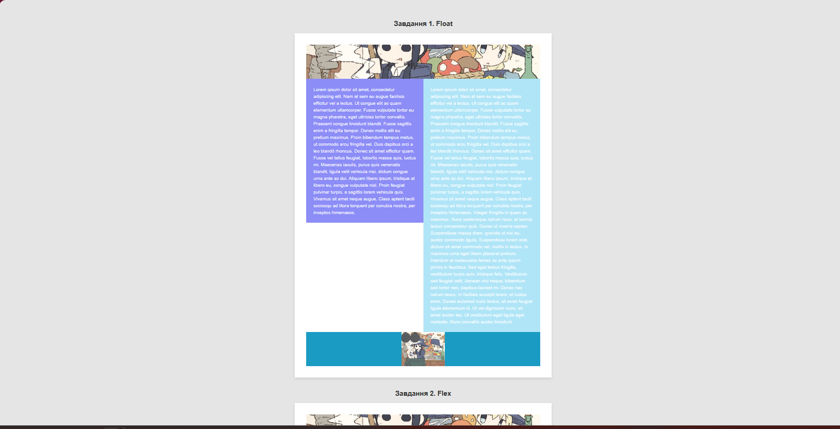
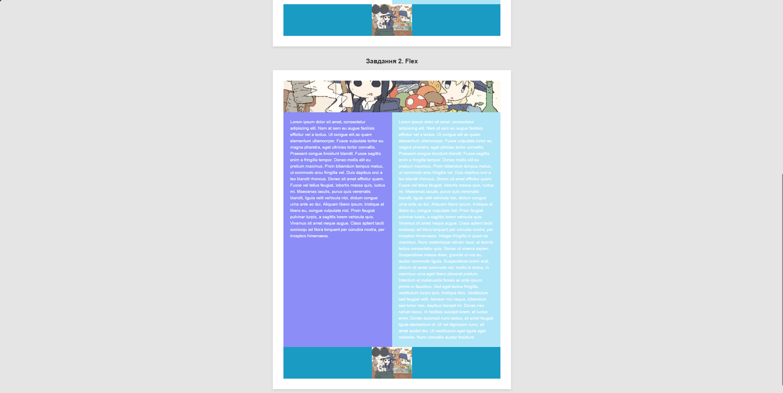
Вигляд готової сторінки (zoom 50%)
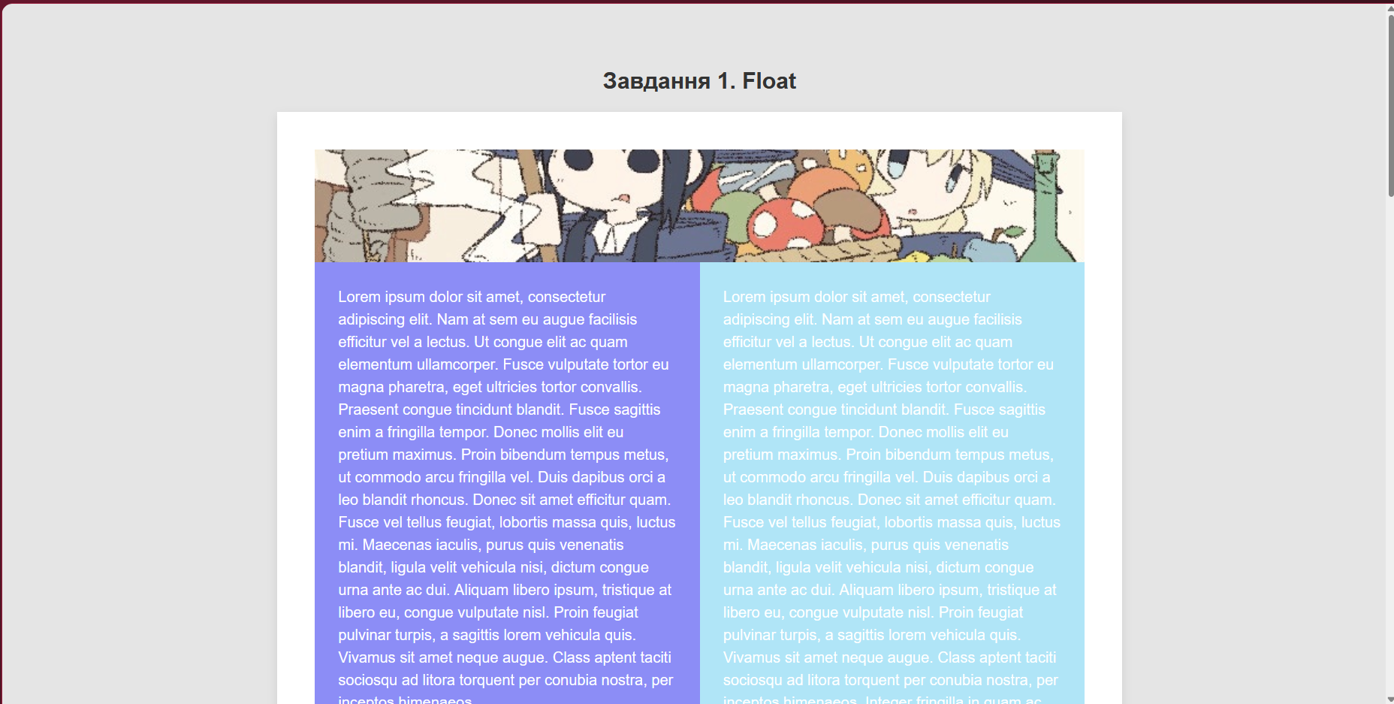
Вигляд готової сторінки (звичайний zoom 100%)

Висновок.
У ході виконання лабораторної роботи було успішно засвоєно принципи блочної верстки макетів за допомогою HTML5 та CSS3. На практиці порівняно два підходи до побудови сітки сторінки: класичний (за допомогою властивості float) та сучасний (за допомогою модуля Flexbox).
Було виявлено, що використання float вимагає додаткових маніпуляцій для збереження цілісності макета, таких як очищення потоку (clearfix) та застосування неочевидних CSS-хаків (комбінації великих padding та від'ємних margin) для забезпечення однакової висоти сусідніх колонок. Натомість технологія Flexbox довела свою значну перевагу у зручності, оскільки вона нативно розв'язує проблеми розподілу вільного простору та автоматично вирівнює висоту елементів у контейнері. Крім того, налаштування зображень через object-fit та використання відсоткової ширини (width: 70%) дозволило створити гнучкий макет, готовий до наповнення реальним контентом.
Окрім написання коду, було здобуто практичний досвід роботи з інструментами розробника: пакетом контролю версій Git та платформою GitHub. Створений проєкт було успішно завантажено у віддалений репозиторій та розгорнуто на хостингу GitHub для забезпечення доступу до сторінки в мережі.

